Частное учреждение образования

«Колледж бизнеса и права»

|  |
| --- |
| УТВЕРЖДАЮ  Ведущий  методист колледжа  ___________Е.В. Паскал  «___»___________2022 |
| Специальность: 2-40 01 01 «Программное обеспечение информационных технологий» | Учебная дисциплина: «Арифметико-логические основы вычислительной техники» | |

Лабораторная работа № 8

**Инструкционно-технологическая карта**

**Тема:** Исследование работы ячейки памяти статического ОЗУ

экспериментальным путём.

**Цель:** Научиться исследовать работу ячейки памяти статического ОЗУ.

Время выполнения: 2 часа

**Оснащение рабочего места:** компьютерный класс, система схемотехнического моделирования (программный пакет) Electronics Workbench, инструкционно-технологическая карта, методическое пособие по Electronics Workbench.

**1 Порядок выполнения работы**

1.1. Пользуясь литературой, указанной в разделе «Литература», и конспектом лекций, повторите назначение, классификацию, принцип действия ОЗУ, правила моделирования ОЗУ статического типа.

1.2. Используя учебно-методическое пособие, повторите основы работы и

особенности схемотехнического моделирования в программной среде Electronics Workbench.

1.3. Включите персональный компьютер и загрузите программный пакет



Electronics Workbench, используя ярлык на рабочем столе .

1.4 Используя учебно-методическое пособие и рисунок 1, выполните моделирование схемы для исследования работы ячейки памяти статического ОЗУ.

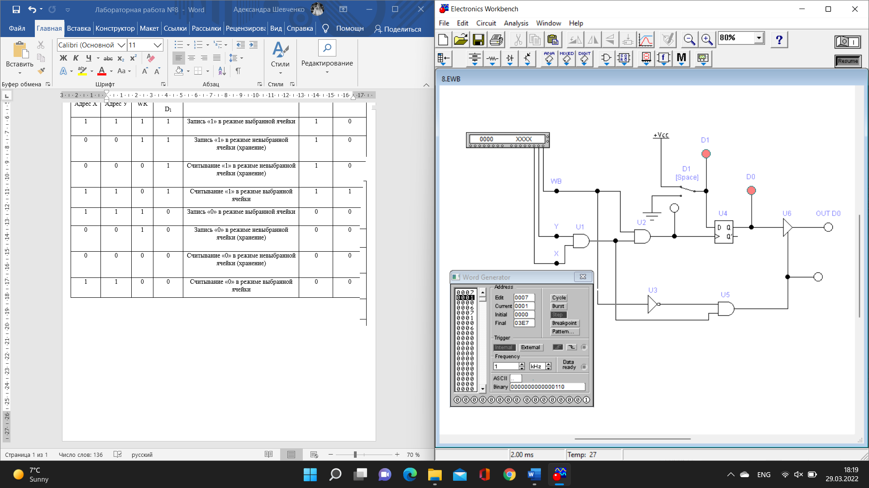

Рисунок 1 – Ячейка памяти статического ОЗУ на шаге исследований

«Считывание «1»» в режиме выбранной ячейке»

На рисунке 1 показана ячейка памяти статического ОЗУ на D-триггере и вспомогательных логических элементах. Информационный вход ячейки подключен к шине данных D1 одного из разрядов, ее выход – к соответствующей шине D0 через элемент с тремя состояниями U6. Ячейка выбирается сигналами Y=1, X=1, поступающими с дешифратора адреса.

При записи в ячейку памяти на D1 устанавливается 1 или 0, на входе WR – сигнал 1, в результате чего срабатывают элементы 2И U1, U2. Положительный перепад сигнала с элемента U2 поступает на тактовый вход D-триггера U4 и в нем записывается 1 или 0 в зависимости от уровня сигнала на его D-входе.

При чтении на входе WR устанавливается 0, при этом срабатывают элементы U1, U3, U5 и на вход «Разрешение выхода» буферного элемента U6 поступает разрешающий сигнал, в результате чего сигнал с Q-выхода D-триггера передается на разрядную шину D0, состояние которой индицируется логическим пробником OUT D0.

Для проверки функционирования ячейки памяти используется генератор слова, выходной код которого соответствует указанным режимам работы ячейки, и переключатель, подающий информационный сигнал D1.

1.5 Для исследования запоминающей ячейки на входы Х, У, WR нажатием на клавишу «Step» подавайте соответствующие коды с генератора слова, установив переключатель «D1 [Space]» в «1» либо «0» (в зависимости от записываемой или считываемой информации), при этом считывайте состояние пробников D0 и OUT D0.

1.6 Результаты исследования занесите в таблицу 1 в графы «D0» и «Выход OUT D0».

Таблица 1 – Результаты исследования ячейки памяти статического ОЗУ

|  |  |  |  |  |  |  |
| --- | --- | --- | --- | --- | --- | --- |
| Управляющие сигналы | | | Информа-ционный сигнал  D1 | Выполняемые операции | D0 | Выход  OUT  D0 |
| Адрес Х | Адрес У | WR |
|  |  |  |  | Запись «1» в режиме выбранной ячейки |  |  |
|  |  |  |  | Запись «1» в режиме невыбранной ячейки (хранение) |  |  |
|  |  |  |  | Считывание «1» в режиме невыбранной ячейки (хранение) |  |  |
|  |  |  |  | Считывание «1» в режиме выбранной ячейки |  |  |
|  |  |  |  | Запись «0» в режиме выбранной ячейки |  |  |
|  |  |  |  | Запись «0» в режиме невыбранной ячейки (хранение) |  |  |
|  |  |  |  | Считывание «0» в режиме невыбранной ячейки (хранение) |  |  |
|  |  |  |  | Считывание «0» в режиме выбранной ячейки |  |  |

1.7 На шаге исследований «Считывание «1» в режиме выбранной ячейке» сделайте скриншот выполненного задания и поместите его в отчёт.

1.8 Принцип работы ячейки памяти статического ОЗУ представьте в отчёте.

1.9. Устно ответьте на контрольные вопросы, представленные в п. 3 инструкционно-технологической карты.

1.10. Оформите отчёт.

1.11. Сделайте выводы по работе, в которых отразите особенности моделирования и исследования ячейки памяти статического ОЗУ.

**2 Содержание отчёта**

2.1. вид и номер работы;

2.2. тема работы;

2.3. цель работы;

2.4. таблица 1;

2.5. скриншот исследуемой ячейки памяти статического ОЗУ;

2.6. принцип работы ячейки памяти статического ОЗУ;

2.7. выводы по работе.

**3 Контрольные вопросы**

3.1. Назовите типы ОЗУ.

3.2. Объясните, чем отличается динамическая память от статической.

3.3. Назовите и объясните, для чего применяется ОЗУ статического типа.

3.4. Назовите и объясните, для чего применяется ОЗУ динамического типа.

3.5. Объясните принцип работы ячейки памяти статического ОЗУ.

**Литература**

**Барна, А.** Введение в микро-ЭВМ и микропроцессоры / А. Барна, Д.И. Порэт. - М.: Знание, **2019. – 718** c.

**Келим, Ю.М.** Вычислительная техника. / Ю.М. Келим - М.: Изд-во «Академия», 2019. – 368 с.

**Куль, Т.П.** Основы вычислительной техники: учебное пособие / Т.П. Куль – Минск: РИПО, 2018. – 241 с.

**Мышляева, И.М.** Цифровая схемотехника: учебник для сред. проф. образования / И.М.Мышляева. – М.: Издательский центр «Академия», 2007. – 400 с.

Преподаватель Н.К.Фоменко

Рассмотрено на заседании цикловой комиссии программного обеспечения информационных технологий

Протокол № ___ от «___»_______ 2022

Председатель ЦК _________ К.О.Якимович